COMPONENTII BETONULUI - Apa utilizată la prepararea betoanelor

GENERALITĂŢI
Apa reprezintă ca şi cimentul şi agregatul, un constituent de bază al betonului, influenţând toate proprietăţile acestuia atât în stare proaspătă dar şi în stare întărită.
De cele mai multe ori, apa conţine diferite suspensii (minerale sau organice) şi ioni de soluţie.

ROLURILE APEI ÎN COMPOZIŢIA BETONULUI
Principalele roluri pe care le îndeplineşte apa în compoziţia betoanelor sunt următoarele:
- asigurarea plasticităţii şi lucrabilităţii necesare betonului proaspăt la punerea sa în lucrare;
- asigurarea declanşării şi întreţinerii reacţiilor de hidratare a cimentului din masa betonului;
- asigurarea nivelului optim de umiditate a agregatului în procesul de preparare a betonului necesar menţinerii constante a lucrabilităţii amestecului.

În betonul proaspăt, apa se regăseşte în una din următoarele forme:
- apă liberă, in spatiul dintre particulele solide;
- apă combinată în procesul de hidratare a cimentului, absorbită de agregate cu un grad suficient de porozitate.
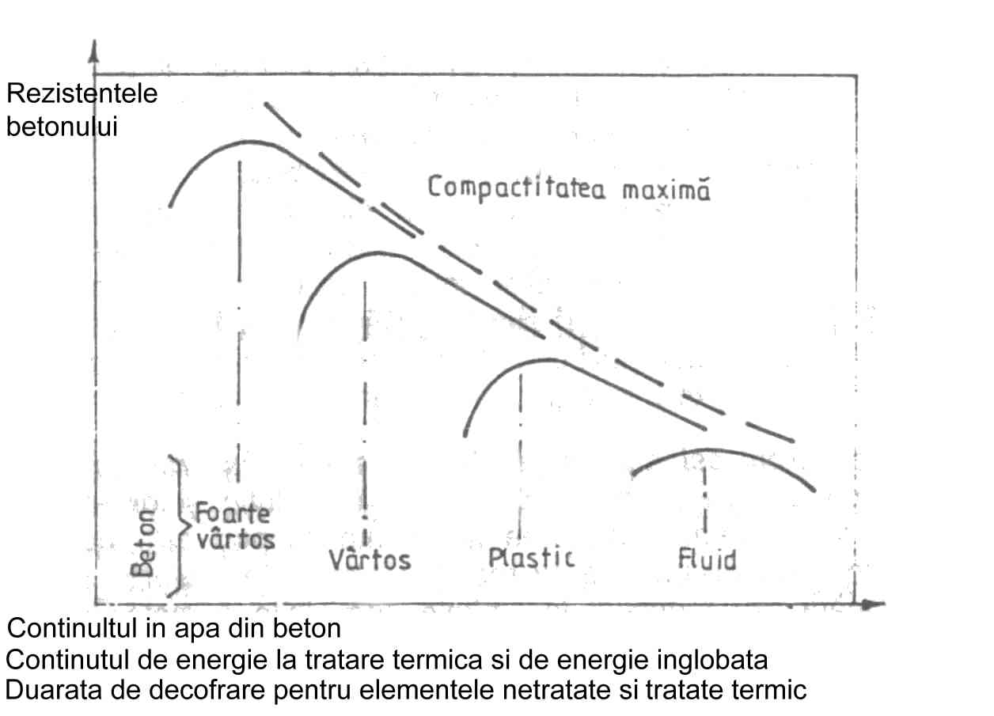 | Variaţia principalelor proprietăţi ale betonului întărit, a consumului de energie şi duratei de decofrare, în funcţie de cantitatea de apă din betonul proaspăt

Apa liberă nu este necesară decât pentru asigurarea lucrabilităţii betoanelor, fiind înlăturată în mare parte prin compactare şi prin evaporare, lăsând în urma sa o reţea de pori, cu efecte negative asupra durabilităţii betonului.
Cantitatea de apă liberă variază în funcţie de gradul de lucrabilitate dorit şi este de preferat ca betoanele să fie preparate cu aditivi specifici (plastifianţi sau superplastifianţi), pentru a se evita pe cât posibil un beton întărit cu porozităţi ridicate.
Apa combinată reprezintă aproximativ 25% din masa cimentului şi ea rămâne legată chimic prin procesele de hidratare a cimentului.
Apa în exces lasă în urma sa pori şi uneori goluri care vor avea efecte negative importante asupra permeabilităţii betonului, deci a rezistenţei mecanice, a gelivităţii şi rezistenţei la agresivităţi chimice ale acestuia.
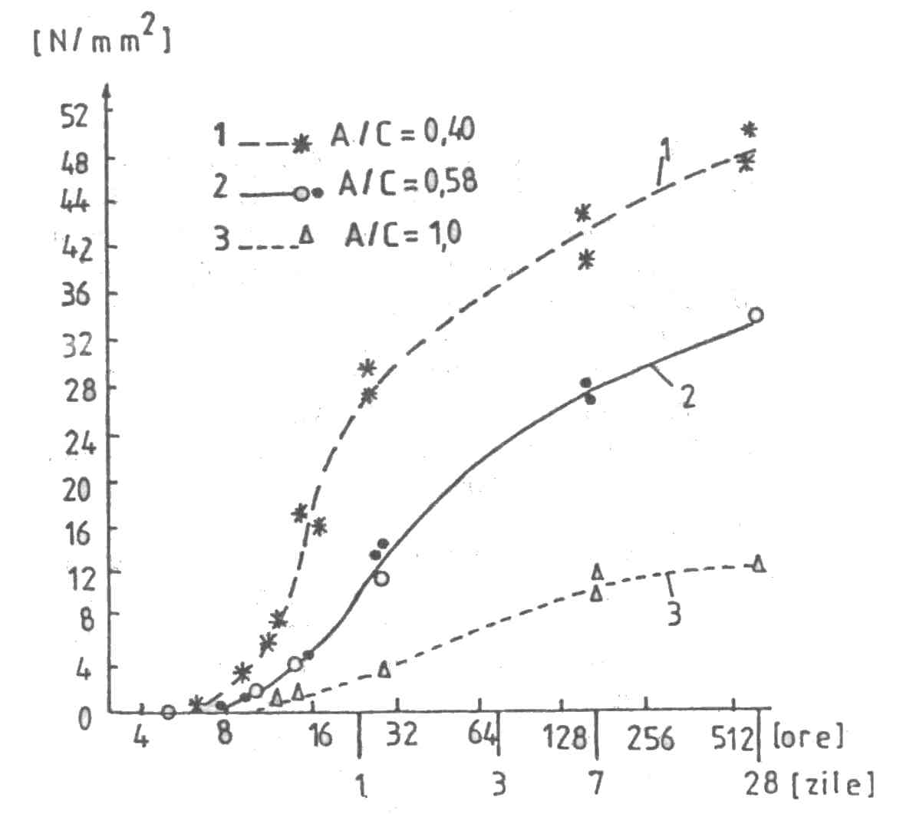 | Variaţia rezistenţei la compresiune a betonului preparat cu ciment portland, la diferite vârste de încercare şi rapoarte A/C. Întărirea s-a făcut în mediu umed la 20ºC
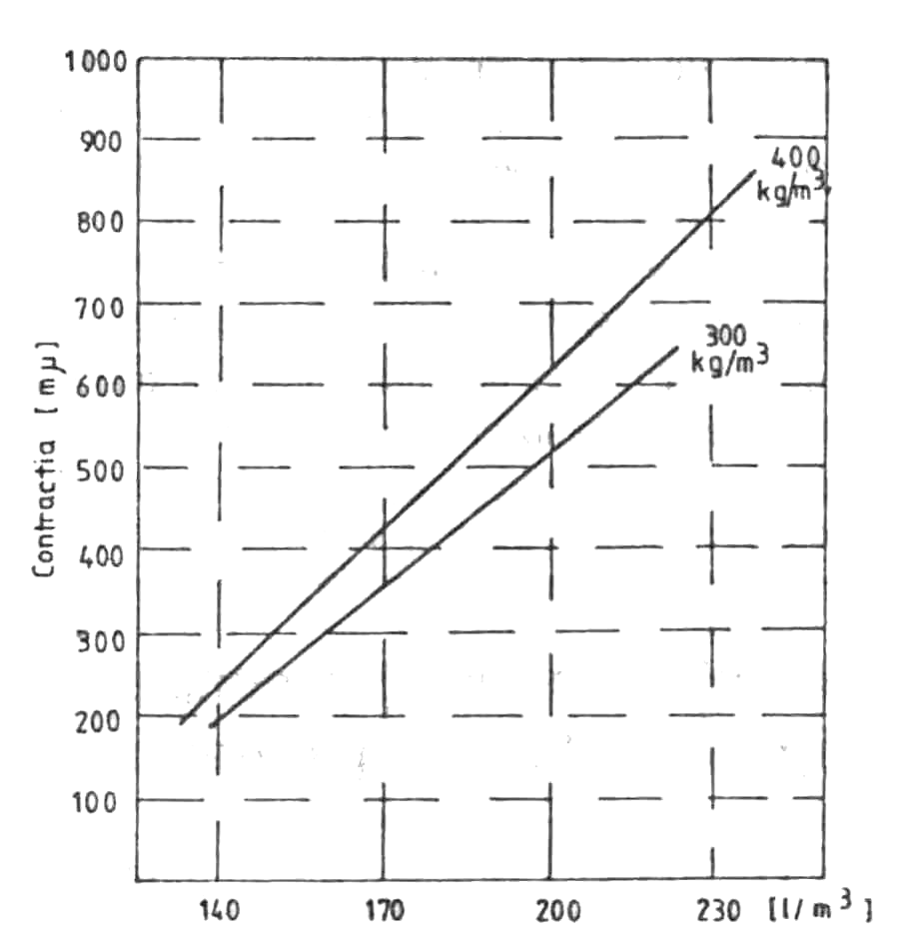 | Variaţia contracţiei betoanelor cu 300 şi 400 kg/m3 ciment II A-S 32,5 în funcţie de cantitatea de apă de preparare utilizată la prepararea betonului

CALITATEA APEI PENTRU PREPARAREA BETOANELOR
Conform STAS 79-84, sursele de apă indicate pentru prepararea betonului sunt următoarele:
- apa potabilă din reţelele publice de alimentare cu apă, din puţuri sau din izvoare;
- apa de mare şi apa minerală (exceptând betonul precomprimat, finisajele, stropirile directe ale betonului preparate cu cimenturi aluminoase).
Se recomandă analizarea caracteristicilor apei în laboratoare de specialitate pentru a se stabili în ce condiţii poate fi utilizată la prepararea betoanelor.
Ea trebuie să îndeplinească următoarele cerinţe:
- să nu conţină materiale în suspensie (să fie limpede);
- să nu aibă gust şi miros (evitarea apelor sălcii şi mirositoare, ce conţin săruri, cloruri sau sulfaţi);
- să se înscrie în parametrii normali de bazicitate, aciditate şi alcalinitate (obligatoriu prin analize de laborator).
La nivel de şantier, se poate determina (în afară de testele de culoare, gust şi miros) şi testul de timp de priză a pastei de ciment preparată cu apă potabilă (sau distilată) şi apa nepotabilă din sursa ce se va utiliza. Pentru diferenţe sub ¼ de oră la timpii de început şi sfârşit de priză şi ± 10% din rezistenţa mortarului; apa poate fi utilizată.

